新 书 推 荐
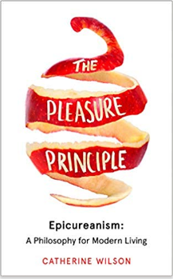
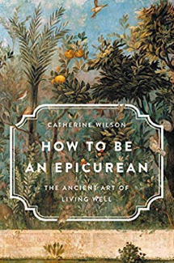
中文书名：《快乐原则: 伊壁鸠鲁主义，一种现代生活哲学》
英文书名： THE PLEASURE PRINCIPLE: Epicureanism, A Philosophy for Modern Living
作 者：Catherine Wilson
出 版 社：HarperCollins
代理公司：PFD/ ANA/ Susan Xia
页 数：304页
出版时间：2019年5月
代理地区：中国大陆、台湾
审读资料：电子稿
类 型：大众哲学

内容简介：

凯瑟琳·威尔教授的《如何成为享乐者》是一本赞美现代享乐主义美德的哲学著作。就像丹尼尔·卡尼曼的思想，是一本发人深省的“伟大思想”的著作，帮助读者拥有一个更好、更丰富、更充实的生活。
与斯多葛哲学不同的是，我们对伊壁鸠鲁主义的看法是被误导的。它往往被过度解析为享乐主义——过度的性、美酒和美食。但这并不是理性和人道主义哲学的合理反映。那么，伊壁鸠鲁和他的追随者到底相信什么?我们又如何通过学习他的教导，去最求一个更丰富，更充实的生活?

凯瑟琳·威尔逊教授带领读者踏上了通往伊壁鸠鲁思想之心的旅程，并解决这一过程中的一些重大问题:道德的目的是什么?怎样才能最好地处理爱情和人际关系?生命的意义是什么?你该如何应对死亡?

以古代哲学为基础，凯瑟琳针对当代读者又将其进行了修改，赋予其新的用途，为现代生活提供了一个适时的指南，像倡导维持友谊的重要性，独自工作的好处，为个人的反思和成长提供时间，以及除此之外的更多东西。这是一门古老的生活艺术。
作者简介：
凯瑟琳·威尔逊（Catherine Wilson）是约克大学哲学教授，拥有耶鲁、牛津和普林斯顿大学的学位，是世界上最重要的伊壁鸠鲁派专家之一。2015年，她在牛津大学出版版社出版了《享乐主义通识读本》。《如何成为享乐者》将是她的第一本完整哲学著作。

谢谢您的阅读！
请将反馈信息发至：夏蕊（Susan Xia）
安德鲁·纳伯格联合国际有限公司北京代表处
北京市海淀区中关村大街甲59号中国人民大学文化大厦1705室
邮编：100872
电话：010-82504406
传真：010-82504200
Email：susan@nurnberg.com.cn
网址：http://www.nurnberg.com.cn
微博：http://weibo.com/nurnberg
豆瓣小站：http://site.douban.com/110577/

